ACO Kastenrinne Hygiene NFH 200x4530/ V2AStutzen zentrisch 2265/2265
ACO Haustechnik

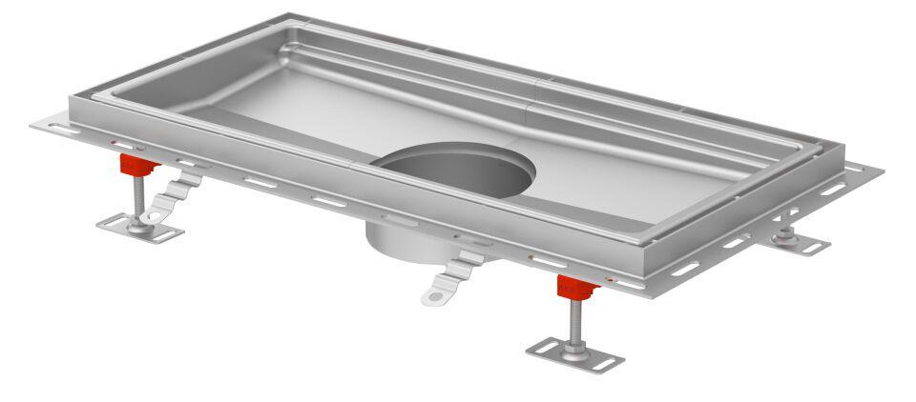Eigenschaften
GTIN:
4002626990020
HAN:
9620.40.45

